SISTEMA DE BIBLIOTECAS DA UNIR – SIBI UNIR

TUTORIAL PARA PREENCHIMENTO DO FORMULÁRIO DE PEDIDO DE ELABORAÇÃO DE FICHA CATALOGRÁFICA NO SIGAA

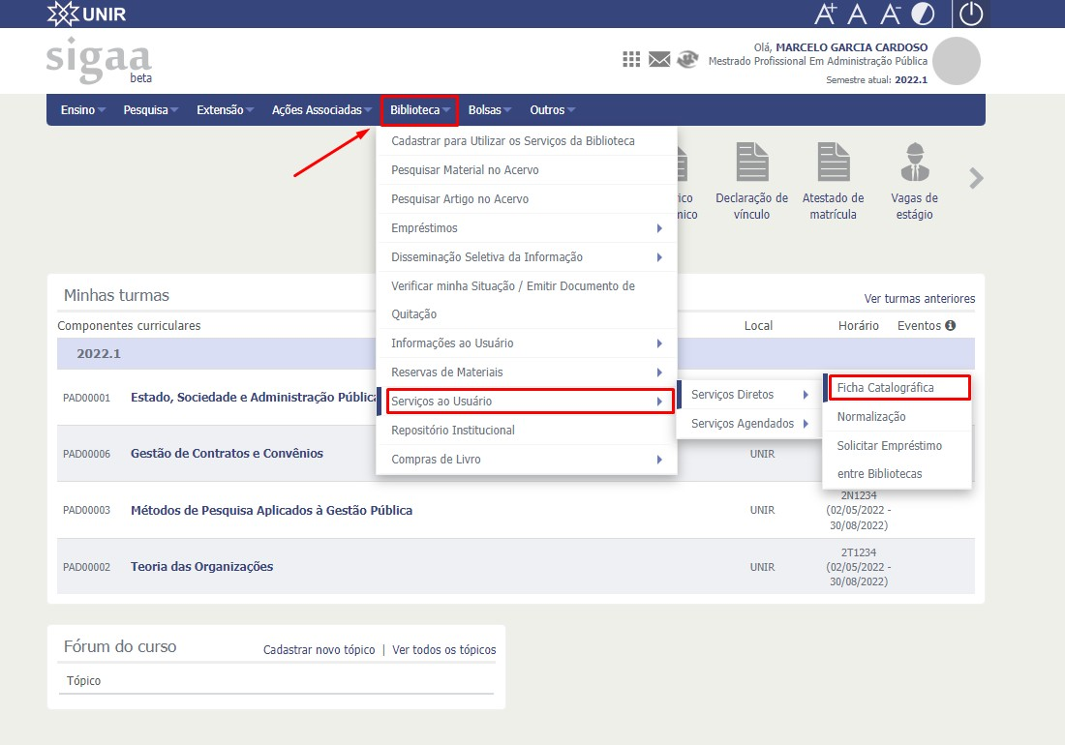

- Faça login no SIGAA. No menu “Biblioteca”, selecione a opção: Serviços ao Usuário → Serviços Diretos → Ficha Catalográfica.

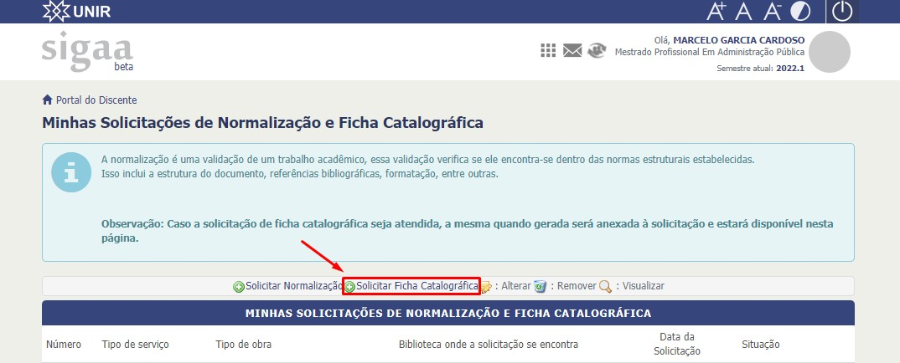
- Selecione a opção “Solicitar Ficha Catalográfica”.

- 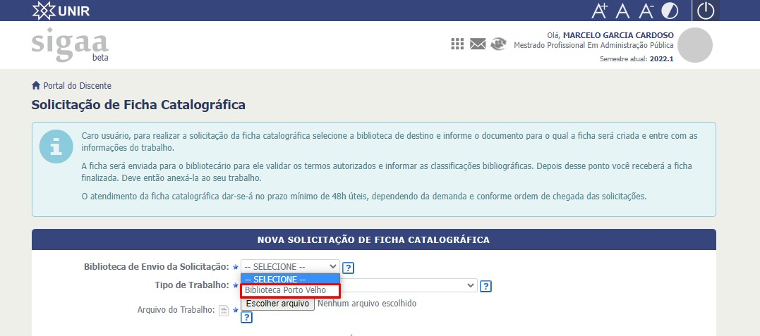Preencha os dados:
Biblioteca de Envio da Solicitação:
(Biblioteca que atenderá a solicitação).

Em caso de dúvidas sobre a forma de preenchimento correto das informações, deslize o mouse sobre o ícone para consultar a caixa de informações.

- Preencha os dados:
Tipo de trabalho: Selecione o tipo de trabalho que deseja submeter.

Todos os campos que possuem o ícone

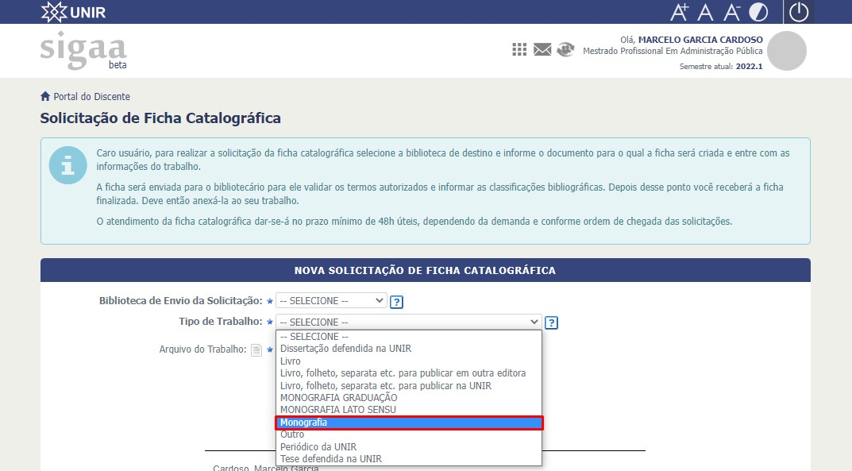
são de preenchimento obrigatório!

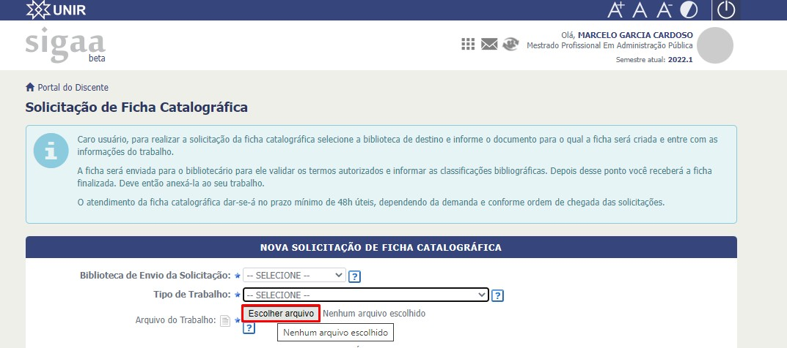
- Essa é a etapa de anexar o seu trabalho. Selecione a opção “Escolher arquivo”, encontre seu trabalho em seus arquivos e envie.

Não se esqueça de enviar a versão final do seu trabalho.

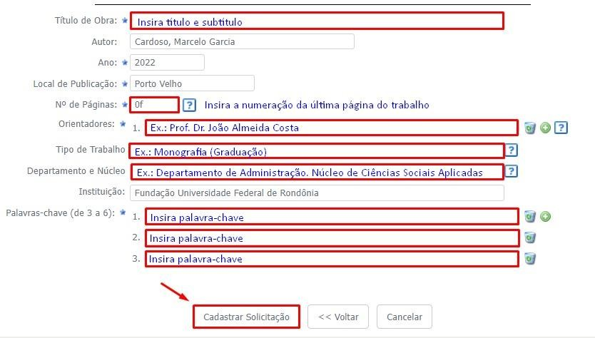
- Preencha o restante das informações com muita atenção, não pode copiar e colar o título em caixa alta. Observe o exemplo de preenchimento na figura ao lado.

- Por último, clique em: “Cadastrar Solicitação”.

SISTEMA DE BIBLIOTECAS DA UNIR – SIBI UNIR

A solicitação de ficha catalográfica foi enviada, será avaliada e finalizada pelo Bibliotecário responsável no prazo de 3 dias úteis.

Site https://bibliotecarm.unir.br
E-mail bibliotecarolim@unir.br
Telefone (69) 3449-3830

SISTEMA DE BIBLIOTECAS DA UNIR – SIBI UNIR

Elaboração
Angela Bernardino Marcelo Garcia Cardoso

Apoio
Edoneia Miranda
Ozelina do Carmo de Carvalho Saldanha

